E3C.1

Niveau | Première – Sociologie
Questionnement  (cf. programme) | COMMENT SE CONSTRUISENT ET EVOLUENT LES LIENS SOCIAUX ?
Objectifs d’apprentissage  (cf. programme) | Evaluation du chapitre  - Première partie (Mobilisation de connaissances et traitement de l’information), il est demandé au candidat de répondre aux questions en mobilisant les connaissances acquises dans le cadre du programme, en adoptant une démarche méthodologique rigoureuse de collecte et d’exploitation de données quantitatives, et en ayant recours le cas échéant à des résolutions graphiques.
Objectifs de la séquence (en termes de savoirs, savoir-faire et compétences transversales) | Réaliser une évaluation de type examen
Prérequis
Conditions matérielles | Dans l’idéal en salle de devoir
Durée indicative | 1 heure
Concepteur(s) | Auberi.duchamp@ac-besancon.fr
Première partie : Mobilisation de connaissances et traitement de l’information (10 points)
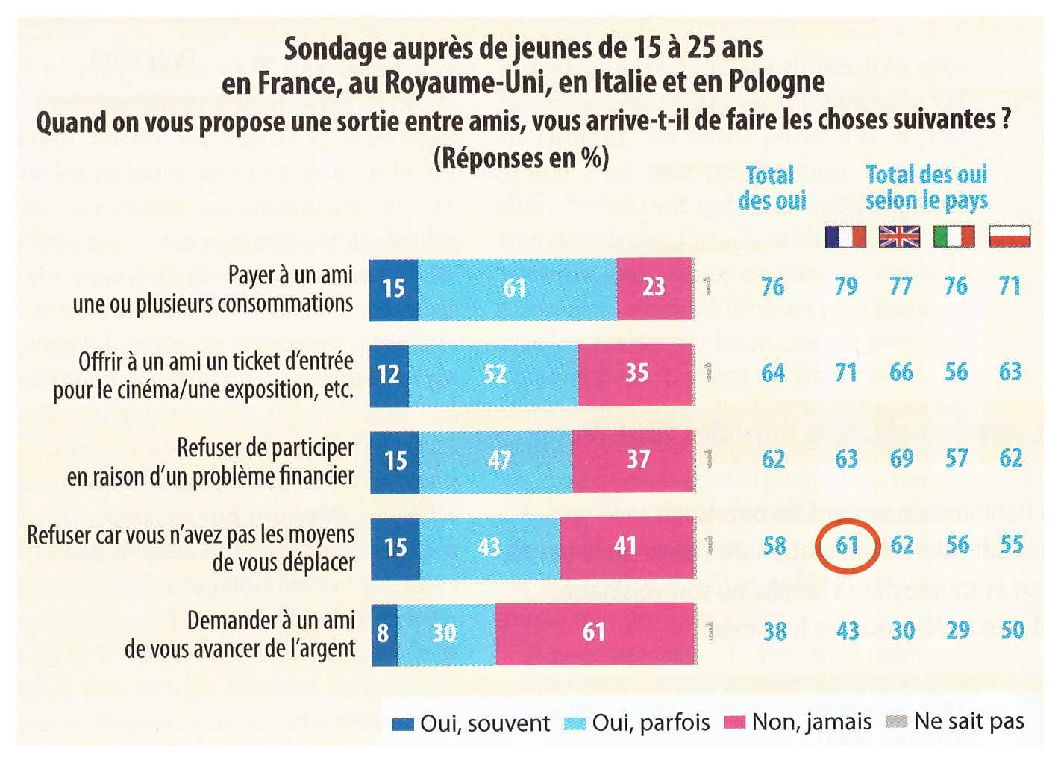
Source : sondage IPSOS pour le Secours populaire, octobre 2018
Questions :
1. Présentez deux formes de solidarité selon Emile Durkheim. (3 points)

2. À l’aide du document, comparez les différences significatives des réponses au sondage selon les pays. (3 points)

3. A l’aide du document, montrez que, malgré les difficultés financières, des liens de solidarité persistent chez les jeunes. (4 points)

